Структура глутаматной тРНК из Thermus thermophilus.

Лохматиков А. В., группа 201, факультет биоинженерии и биоинформатики, МГУ.

Аннотация.
В работе произведён анализ трёхмерной структуры тРНК и изучены взаимодействия, поддерживающие эту структуру.

Ключевые слова: вторичная и третичная структуры тРНК, петля, мультипетля, комплементарные взаимодействия, стэкинг-взаимодействия.

Введение.
тРНК — это один из видов РНК, отличающийся сравнительно небольшой длиной цепи (75 – 95 нуклеотидных остатков) и играющий ключевую роль в биосинтезе белков [1]. Известно, что тРНК имеет вторичную структуру напоминающую клеверный лист, которая в пространстве складывается в L-образную форму. Во вторичной структуре тРНК выделяют 4 канонических спирали и 3 петли: D-петлю, антикодоновую петлю, и T-петлю (перечислены в порядке нумерации от 5’ конца молекулы); иногда в структуре присутствует и четвёртая, дополнительная (V-петля) [1]. Третичная структура тРНК возникает за счёт дополнительных контактов между петлями (в первую очередь – D- и T-петлями), а также в результате взаимодействия с мультипетлёй, соединяющей 3 шпильки тРНК, оканчивающиеся петлями. Цель данной работы – исследование взаимосвязи между вторичной и третичной структурами тРНК [1].

Результаты.
С помощью программы find_pair удалось получить список нуклеотидных остатков, связанных комплементарными взаимодействиями. Эти взаимодействия не могут быть отражены плоской схемой, напоминающей лист клевера, поскольку в живых организмах нельзя наблюдать тРНК такой формы, а наблюдается третичная L-форма, более выгодная энергетически. Поэтому схему взаимодействий в тРНК решено было изобразить в форме буквы L, основываясь на схеме, представленной в статье [1]. Преимущества данной схемы перед стандартным “клеверным листом” в том, что она позволяет изобразить все связи комплементарных пар, при этом предоставляя сведения о пространственной структуре молекулы и сохраняя наглядность, благодаря минимальному количеству самопересечений в изображении нуклеотидной цепи.
A
C
C
A
C
U
G
G
G
G
U
G
G
C
C
C
C
A
C
C
C
C
C
U
U
A
G
C
U
U
G
G
G
G
G
U

C
G
U
C
U
C
A
G
G
A
U
G
G
U
A
G
C
C
A
G
C
G
G
C
C
C
A
G
C
C
G
G
A
U
C
U
C
A
A
3’
5’’
10
20
30
40
50
60
70
5
15
25
35
45
55
65
75
T-петля
D-петля
Антикодоновая петля

Рисунок 1. Структура комплементарных взаимодействий в молекуле глутаматной тРНК. Обозначения: A, G, C, U – нуклеотидные остатки; чёрными линиями показаны ковалентные фосфодиэфирные связи, лиловыми – водородные связи между комплементарными основаниями нуклеотидов; красным шрифтом показан антикодон, синим шрифтом – неканонические пары; также подписаны 3’ и 5’ концы цепи. Для некоторых нуклеотидов указаны их порядковые номера.
Внимание! Номер 47 пропущен, в соответствии с PDB-файлом.

С помощью программы RasMol было изучено расположение отдельных нуклеотидов в структуре тРНК, также исследованы предполагаемые контакты между ними, приводящие к стабилизации L-формы молекулы. Результаты приведены в таблице 1.

Таблица 1. Неканонические взаимодействия нуклеотидов, отвечающих за стабильность L-образной пространственной структуры тРНК (не сводящиеся к комплементарности водородные связи, неспиральный стэкинг).

Номера остатков в PDB-файле (все – в цепи B) | Тип взаимодействия | Какие элементы структуры связывает
573-575, 574-576 | Водородные связи | Взаимодействия на неспаренном 3’-концевом участке
518, 556, 557 | Неспиральный стэкинг | D- и T-петли
517, 558 | Неспиральный стэкинг | D- и T-петли
558, 561 | Неспиральный стэкинг | Взаимодействия внутри T-шпильки
554, 555 | Неспиральный стэкинг (но в данном случае нуклеотиды идут подряд) | Взаимодействия внутри T-шпильки
514, 522 | Неспиральный стэкинг | Взаимодействия внутри D-шпильки
521, 548 | Неспиральный стэкинг | Взаимодействие D-петли с мультипетлёй
519, 548 | Водородная связь | Взаимодействие D-петли с мультипетлёй
509, 546 | Неспиральный стэкинг | Взаимодействия внутри мультипетли
508, 514, 521 | Triple-взаимодействие | Взаимодействие D-петли с мультипетлёй
548, 559 | Неспиральный стэкинг | Взаимодействие T-петли с мультипетлёй
510, 545 | Водородная связь | Взаимодействие D-петли с мультипетлёй
549, 566 | Неспиральный стэкинг | Взаимодействие T-петли с мультипетлёй
510, 545, 525 | Triple-взаимодействие | Взаимодействие D-петли с мультипетлёй

Наконец, третичная структура тРНК была сравнена с одной из предсказанных алгоритмом Зукера вторичных структур, больше всего соответствующей пространственной. Эта структура изображена на рисунке 2.

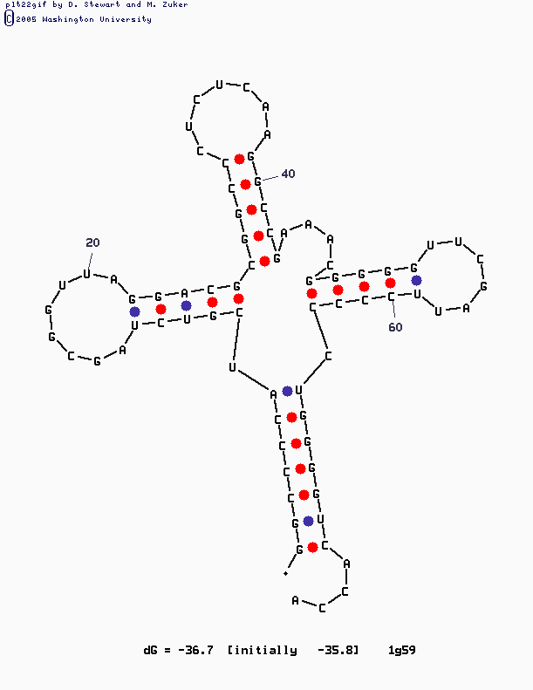
Рисунок 2. Предсказанная программой Зукера схема вторичной структуры РНК. Комплементарные взаимодействия в структуре показаны синими и красными точками.

Обсуждение.
На основании проделанной работы можно заключить, что для поддержания L-образной формы тРНК наиболее важны взаимодействия участков петель друг с другом, а также с мультипетлёй, причём это не только контакты с помощью водородных связей, но и гидрофобные стэкинг-взаимодействия. Характерны и стэкинг-взаимодействия между парами, не связанными комплементарно. Алгоритм Зукера дал девять структур, среди которых была только одна (с наименьшей свободной энергией), во многом похожая на вторичную структуру исследуемой тРНК, однако не во всём соответствующая схеме той структуры, которая получилась бы, если не рассматривать взаимодействия между петлями. Это подчёркивает всю значимость этих контактов для формирования третичной структуры. Кроме того, алгоритм Зукера изначально не предназначен для предсказаний структуры РНК, связанных с белком.

Сопроводительные материалы.
В файле 1g59.spt содержится скрипт для Rasmol, позволяющий визуализировать основные элементы структуры тРНК из PDB записи 1g59.ent. Основные элементы структуры были определены, основываясь на материалах статьи [1], с небольшими поправками, учитывающими реальную структуру молекулы.

Материалы и методы.
Структура тРНК извлечена из записи 1g59 банка PDB. Комплементарность пар определена программой find_pair пакета 3DNA. Схема вторичной структуры по алгоритму Зукера получена с помощью программы mfold; параметр P, обозначающий максимальный процент различий между свободными энергиями лучшего и худшего из предсказаний, взят равным 25%. Трёхмерная структура тРНК изучена с помощью программы RasMol.

Литература:
- О.О.Фаворова, 1998. Строение транспортных РНК и их функция на первом (предрибосомальном) этапе биосинтеза белков. Соросовский образовательный журнал, №11, 71–77 ( http://www.pereplet.ru/nauka/Soros/pdf/9811_071.pdf).

